Python答疑集：欢迎大家共享经验
- 安装文件，不要用中文命名目的文件名字，Anaconda不识别中文，导致无法安装
2.安装包时，出现当前通道无法安装，尝试以下解决方案
先输入conda config --append channels conda-forge
再输入conda install 包名
- conda和pip区别
【基础知识】pip和conda,你会选择谁？-腾讯云开发者社区-腾讯云 (tencent.com)

IDLE的安装、调试、环境配置
- 安装Python解释器 （具体看第一章ppt）
下载网址www.python.org
选择downloads，然后选择适合的版本进行下载（新安装的同学推荐使用最新的版本）
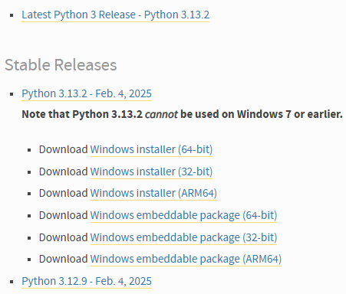

细节注意：
1）pip要勾选; install for all users; add python to environment variables;
2）安装文件夹不要过深，英文命名，尽量不要装C盘，如
D:\Python313
- 环境变量可以查看下：搜索框搜索“编辑系统环境变量”—点击环境变量—系统变量里面选择“path”双击，查看Python313和Python313\Scripts是否在环境变量列表里。

- 交互模式下进行测试，同时File—new file 新建文件进行测试

- 安装package方法
- 在线安装：系统搜索框搜索并打开命令提示符，切换到安装目录下的Scripts文件夹下，然后敲入安装命令
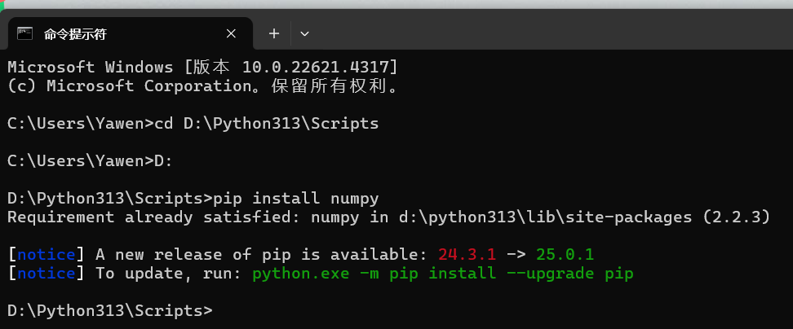

- 离线安装
官方包索引网址：https://pypi.org/ 或者https://www.cgohlke.com/
- 里面搜索相应的.whl文件下载安装（文件名字不要更改）
- 粘贴到Scripts文件夹下，命令提示符下安装
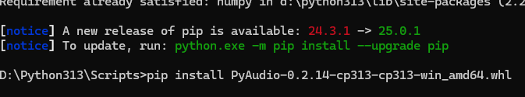
或者点击shift+鼠标右击，选择powershell进行安装

Anaconda的安装、调试、环境配置
- 安装 Anaconda 熟悉窗口（具体看第一章ppt）
下载网址：https://www.anaconda.com/download
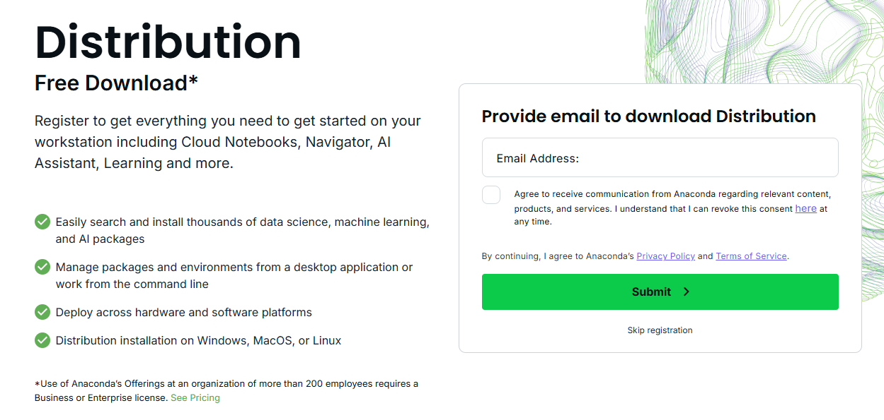
没有邮箱的同学可以不注册，直接点击skip registration，进入下个页面后，根据自己的系统选择相应的python版本下载并安装。
- 安装扩展库 numpy、pandas、matplotlib、jieba (pip install package)
方法1：打开 Anaconda Prompt: 输入： pip install numpy
方法2：打开spyder, 在交互窗口输入
方法3：打开Anaconda Navigator, 选择Environments, 在右边界面search packages里面输入要按照的package，找到后选择然后点击apply

3. 利用Jupyter Notebook，按照书上1.4.2节内容和PPT熟悉各指令内容
4. 试试下面这段代码和课上的代码(自己敲代码）
import turtle

turtle.shape("turtle")
x = 100
turtle.forward(x)
turtle.left(45)
turtle.forward(2*x)

turtle.exitonclick()
打开Spyder测试，并保存文件为 test.py

- 关于Jupyter Notebook的说明
打开Jupyter Notebook 在网页上写的ipynb文件默认保存在C盘。推荐把文件保存于其他盘，避免影响运行速度。
此时可进行以下操作：
1). 在其他盘（如D盘）建立一个专门保存python文件的文件夹
2). 打开Anaconda Prompt
3). 输入 D：
4). 输入 cd 建立的文件名字
5). 输入 Jupyter Notebook
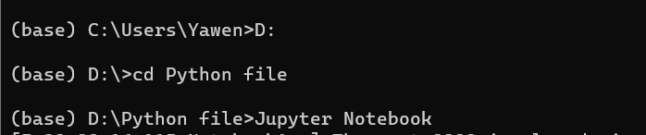

- 关于Anaconda环境创建和配置
1). 打开Anaconda Navigator
2). 选择Enviornments 可以看到里面默认只有一个base(root)环境
3). 点击creat 此时出现提示框 可以选择python的版本 并对新环境进行命名
4). 然后选择需要在新环境下安装的packages
5). 安装完后测试新环境：点击新环境名字，选择Open Terminal, 在窗口里敲入以下命令测试：
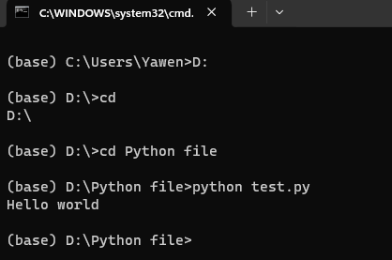
新环境可以在Anaconda Navigator里直接以各种形式打开，
也可在Spyder 中打开“Preferences”后，选择“Python Interpreter”，然后在“Conda Environment”下拉列表中选择您想要使用的环境即可。
也可打开jupyter在自己的Jupyter笔记中点击“Kernel → Change kernel”应该就可以看到可以切换的虚拟环境。

注意：不同环境下的packages不共用。

